Modell/Model/Модель: MS5525S

DE Gebrauchsanweisung
Zug-, Kapp- und Gehrungssäge

GB Operating/Safety Instructions

Sliding Mitre Saw

RU Инструкция по эксплуатации и

техническому обслуживанию

Выдвижная Торцовочная пила

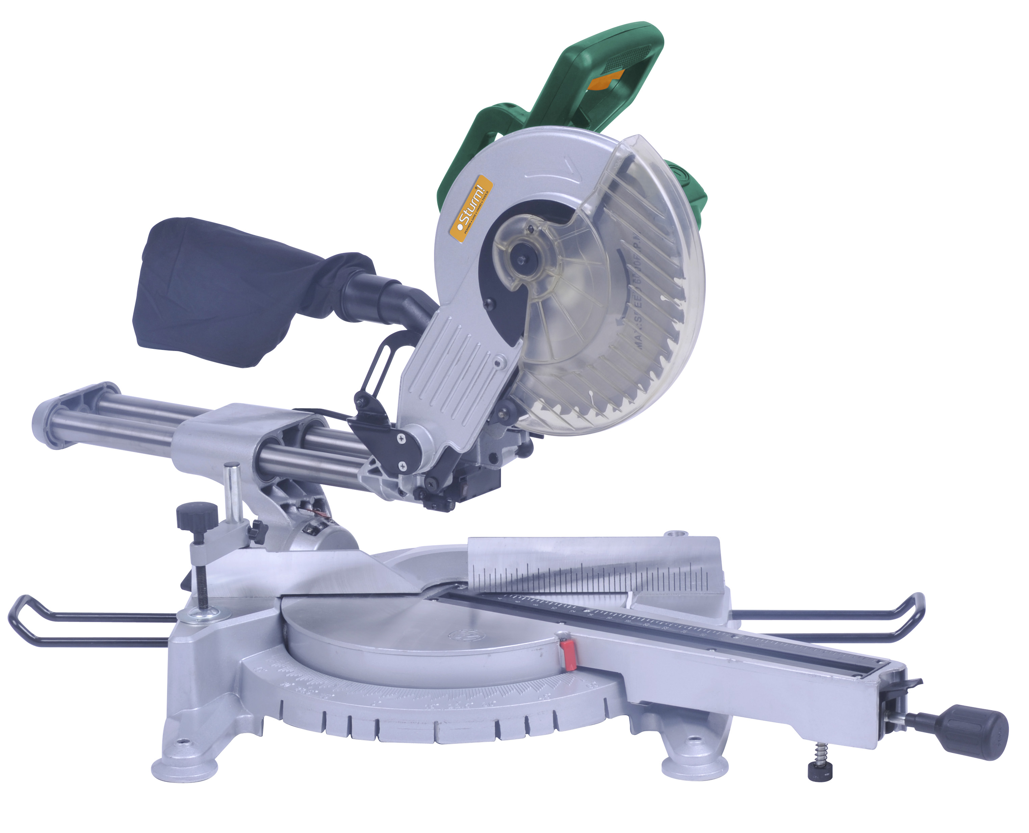

2010-09-01

Содержание

Описание оборудования……………………………………………….3
Технические характеристики………………………………………….6
Правила по технике безопасности…………………………………..7
Правила по эксплуатации оборудования………………………….10
Техническое обслуживание оборудования……………………….15
Срок службы………………………………………………………………15
Гарантийное обязательство…………………………………………..15

Описание оборудования

Выдвижная торцовочная пила предназначена для выполнения поперечного разреза, реза под наклоном, реза под углом, реза под двойным углом в дереве и пластике.

Изделия под торговой маркой постоянно усовершенствуются и улучшаются.
Поэтому технические характеристики и дизайн могут меняться без предварительного уведомления. Приносим Вам наши извинения за возможные, причиненные этим неудобства.
Внимательно изучите данную инструкцию по эксплуатации и техническому обслуживанию.

- Отпирающий рычаг
- Рукоятка
- Клавиша Включения/Выключения
- Голова пилы
- Пильный диск
- Маятниковый защитный кожух
- Упорная планка
- Поворотный стол
- Фиксирующая станина
- Фиксирующий рычаг
- Указатель
- Шкала поворотного стола
- Блокирующая гайка
- Регулировочный винт
15. Шкала
16. Выдвижной штифт
17. Блокиратор пильного диска

Технические характеристики

Модели | MS5525S
Напряжение/ Частота | 230В~ 50 Гц
Номинальная мощность | 2200Вт.
Скорость холостого хода | 4800 об. /мин.
Режим работы | S1:30min
Размер реза | 75х430 мм
Размер реза под углом 45° | 75х310 мм.
Размер реза под углом 0° и наклоном 45° | 40х430 мм
Размер реза под углом 45° и наклоном 45° | 40х310 мм
Диск | Ø255хØ30мм, с числом зубьев не менее 60
Лазер | Класс 2
Питание модуля лазера | 2 x 1.5 Вольт (AAA)
Вес | 18.5кг.

Комплектность поставки
Расширители стола 2 шт.
Ключ гаечный 2 шт.
Батарейки 2 шт
Уголные щетки 1 пара
Зажим крепления заготовки 1 шт
Пылесборный мешок 1 шт
Правила по технике безопасности

Общие правила безопасности при работе с электроинструментом
ВНИМАНИЕ !
Прочтите все предупреждения и указания по безопасному применению. Несоблюдение инструкций может привести к короткому замыканию, пожару и/или серьезным повреждениям.
Все инструкции следует сохранять для последующего применения.
Дополнительные правила безопасности

Введение
- Обратите внимание на правила безопасности при работе на станке, чтобы исключить как повреждение человека, так и изделий или деталей станка.
- Обратите внимание на специальные правила безопасности в конце каждого раздела.
- При необходимости обращайтесь к соответствующим законодательным предписаниям или к правилам предупреждения несчастных случаев в обращении с торцовыми пилами.

Общие правила поведения за станком:
- Соблюдайте порядок на своем рабочем месте, так как в обратном случае это может привести к возникновению опасных ситуаций
- Будьте внимательны! Не подходите к станку, если Вы сегодня рассеянны и не можете сконцентрироваться на работе!
- Учитывайте влияние окружения! Обратите внимание на освещение!
- Обратите внимание на положение своего тела! Держите осанку и равновесие.
- Не работайте на станке вблизи легковоспламеняющихся веществ, жидкостей и газов.
- К работе на станке допускаются лишь лица знакомые с устройством, и которые осознают всю серьезность повреждений при нарушении правил безопасности при обращении с торцовыми пилами.
- Не допускайте при работе присутствия посторонних лиц и детей в целях безопасности. Не разрешайте посторонним лицам дотрагиваться до устройства или сетевого кабеля во время работы
- Используйте станок по назначению, в области, которая указана в Технические данные! Не перегружайте его!

Осторожно напряжение!
- Избегайте попадания дождя на станок! Не работайте за станком в сыром или влажном помещении. Избегайте соприкасаний тела с заземленными предметами (например: батарея, трубы, холодильник, газовыми плитами…)
- Используйте сетевой кабель по его прямому назначению!

Осторожно опасно подвижные части станка!
- Не включайте станок, не убедившись в наличии встроенного предохранительного устройства
- Находитесь на расстоянии от дисков пилы при резке заготовки. При необходимости воспользуйтесь специальным устройством.
- Дождитесь полной остановки вращений дисков пилы прежде чем вынимать изделие и удалять отходы.
- Пилите только заготовки, размеры которых обеспечивают их устойчивое положение на станке
- Не останавливайте выступающий диск нажатием руки
- Перед техническим обслуживанием, убедитесь, что он удален от электросети
- Прежде чем включить станок, убедитесь, что внутри нет ничего постороннего (детали, инструменты…)
- По окончании работы выньте штепсельную вилку из розетки

ВНИМАНИЕ ! Опасность при выключенном режущем инструменте!
- При замене режущих инструментов возьмите перчатки
- Храните диски пилы так, чтобы никто не порезался

Опасность при самопроизвольном движении в обратную сторону головки пилы (при застревании пильного диска заготовке)!
- Обратите внимание на соответствие диска материалу заготовки
- Крепко держите рукоятку. Будьте особенно внимательны при вхождении диска в заготовку.
- Для распила тонких заготовок возьмите мелкозубчатый диск
- Используйте только хорошо заточенные диски. Затупившиеся диски немедленно поменяйте. Так как велика вероятность обратного удара, если тупой зуб застревает в поверхности заготовки
- При распиле пазов избегайте бокового нажатия на пильный диск- используйте зажимное устройство
- Держите заготовку ровно (без перекосов)
- При сомнениях относительно заготовки осмотрите ее на предмет отсутствия винтов, гвоздей
- Никогда не используйте для распила несколько заготовок одновременно. Может привести к опасности застревания диска в одной из заготовок

Осторожно! Возможность попадания одежды в устройство.
- Будьте осторожны при включенном вращающемся устройстве! Избегайте попадания одежды в механизм
- Никогда не берите для распила заготовки, содержащие:
- шнуры;
- многожильные провода;
- тесьму;
- кабель;
- гвозди или иные металлические предметы.

Опасность при недостаточной личной защитной снаряженности!
- Работайте в наушниках
- Работайте в защитных очках
- Работайте в спецодежде
- Работайте в маске, защищающей от пыли
- Работайте в обуви с шероховатой поверхностью

Опасность при попадании древесной пыли!
- некоторые виды пыли (например: дуб, бук, ясень) при попадании в легкие могут вызвать тяжелые заболевания. Работайте только при наличии вытяжной установки (пылесоса).
- Следите за тем, чтобы как можно меньше пыли попадало в окружающее пространство:
- оседание пыли на рабочем месте (не сдувать!)
- следите за герметичностью соединений адаптера и шланга вытяжной установки (пылесоса).
- следите за вентиляцией помещения.

Опасность в случае использования деталей, не проверенных производителем или самостоятельного вмешательства в устройство станка:
- Ни в коем случае не вносите изменения в конструкцию устройства, заменяя самовольно его детали

Опасности, возникающие при дефектах пилы
- Поддерживайте пилу и приспособления к ней в порядке и чистоте. Следуйте рекомендациям по уходу
- Проверяйте пилу на наличие повреждений каждый раз перед началом работы на ней: особое внимание уделите проверке защитных механизмов и установок безопасности. Убедитесь в отсутствии их повреждений. Проверьте движение подвижных механизмов. Все детали должны четко занимать свое место и выполнять предназначенные им функции, чтобы обеспечить безупречную работу станка
- Не используйте поврежденные или деформированные диски
- Поврежденные защитные механизмы должны быть доставлены в специальную мастерскую или заменены на новые. Не работайте на станке, если выключатель неисправен.
- Рукоятка должна быть сухой, без масла или жира.

Опасность из-за шума.
- Работайте только в наушниках
- Следите за тем, чтобы диск не претерпел перекос. Так как перекошенный диск производит большее количество колебаний. А это все приводит к возникновению шума.
- Обращайте внимание на знаки:

Используйте защитные очки
Используйте наушники

Используйте защитную маску

Внимание! Лазерное излучение!

Воздействие лазерного излучения может привести к серьезному расстройству зрения. Избегайте непосредственного попадания лазерного луча в глаза. Никогда не смотрите в точку выхода лазерного излучения.

Правила по эксплуатации оборудования

Перед вводом пилы в эксплуатацию
Установите машину на прочной горизонтальной поверхности. Все четыре опоры машины должны касаться этой поверхности.
Все крышки и кожухи должны быть прочно закреплены перед включением. Пильный диск должен вращаться свободно.
Перед включением убедитесь, что пильный диск надежно закреплен и все движущиеся части пилы свободно передвигаются.

Установка и эксплуатация
Установки пилы (Рис. 1/2)
Для установки поворотного стола (8), отверните фиксирующий рычаг (10) на 2 оборота и освободите стол (8).
Поверните поворотный стол (8) с указателем (11) на необходимый угол, совместив указатель (11) с соответствующим делением на шкале (12) и заблокируйте фиксирующим рычагом (10).
Нажмите без усилия на голову пилы (4) сверху вниз и одновременно вытяните выдвижной штифт (16) наружу, это вызовет опускание пилы вниз в рабочее положение.
Потяните голову пилы (4) вверх пока возвратный рычаг не вернется в исходное поднятое состояние.
Зажимы крепления заготовки (19) и расширения стола (20) могут быть смонтированы справа и слева на базовой станине (9).
После ослабления блокирующей гайки (13), голова пилы (4) может быть наклонена на 45° влево по вертикали.

Прямой распил без поворота стола 0°(Рис. 1/3)
Для производства прямых распилов глубиной до 100 мм можно заблокировать скользящие направляющие в крайнем задвинутом положении с помощью регулировочного винта (14). Но если глубина реза превышает 100 мм регулировочный винт (14) должен быть ослаблен и голова пилы должна свободно перемещаться на направляющих.
Установите голову пилы (4) в верхнее положение.
Заготовку прижмите к упору (7), но при этом держите руку на безопасном расстоянии от пильного диска;
Нажмите на отпирающий рычаг (1), нажмите на выключатель (3), и удерживайте его в нажатом состоянии.
Держась за рукоятку (2) и медленно наклоните голову пилы вниз.

ВНИМАНИЕ !
При распиле прижимайте голову пилы к заготовке настолько, чтобы число оборотов двигателя не сильно уменьшилось, иначе мотор будет перегружен и может повредиться.
Распилите заготовку насквозь за один проход
Отпустите выключатель (3), приведите голову пилы в исходное, верхнее положение.

ВНИМАНИЕ ! Возвратная пружина автоматически возвращает голову пилу в верхнее положение. Не отпускайте рукоятку (2) после окончания операции, сопровождайте возврат пилы в верхнее положение оказывая на рукоятку (2) небольшой нажим.

Точная настройка угла для прямого реза 90° (Рис. 4/5)
Опустите голову пилы (4) и заблокируйте с помощью выдвижного штифта (16).
Ослабьте блокирующую гайку (13).
Поместите торированный угольник (а) между пильным диском (5) и поворотным столом (8) (Рис. 5).
Ослабьте контрагайки и подрегулируйте болт (21) пока угол между пильным диском (5) и поворотным столом (8) не составит 90°
Затяните контрагайку для фиксации настроек. В случае необходимости ослабьте указатель (11), используя крестовую отвертку, сместите к отметке 0° на шкале и опять закрепите указатель.

Угловой Распил с поворотом стола -45° -60° (Рис. 6).
Торцовочной пилой MS5525S Вы можете производить правые (от 0°-60°) и левые (от 0°- 45°) прямые распилы.
Ослабьте фиксирующий рычаг (10) и используя рукоятку (2) поверните поворотный стол (8) на необходимый угол так, чтобы указатель (11) совпал с соответствующим значением на шкале (12). Затяните фиксирующий рычаг. Производите распил так же, как и прямой, описанный выше (Рис. 1/3).

Наклонный распил 0°-45° без поворота стола (Рис. 4/7).
Торцовочной пилой MS5525S Вы можете производить левые (от 0°- 45°) наклонные распилы.
Установите голову пилы (4) в верхнее положение.
Зафиксируйте поворотный стол (8) в положении 0°.
Ослабьте блокируюшую гайку (13), удерживая рукоятку (2) наклоните голову пилы (4) влево до того, как указатель (23) не совпадет с соответствующим углом на шкале (15). Затяните блокирующую гайку (13). Произведите распил как указано в случае для прямого распила.

Точная настройка для наклонного распила 45° (Рис. 2/4/8)
Опустите голову пилы (4) и заблокируйте с помощью выдвижного штифта (16).
Поверните поворотный стол (8) в положение угла 0°.
Ослабьте блокирующую гайку (13).
Удерживая рукоятку (2) наклоните голову пилы (4) влево до отметки 45°.
Поместите торированный угольник (в) между пильным диском (5) и поворотным столом (8) (Рис. 5).
Ослабьте контрагайки и подрегулируйте болт (22) пока угол между пильным диском (5) и поворотным столом (8) не составит 45°.
Затяните контрагайку для фиксации настроек.
Проведите пробный рез как указано в случае прямого распила.

Распил под двойным углом
Распил под двойным углом – это комбинация из распила под углом и наклонного распила. Это значит, что заготовка распиливается под углом к заднему краю и под углом к верхнему краю пилы.

ВНИМАНИЕ !

Особенность этого вида распила в том, что диск пилы легко доступен и при неосторожном поведении может привести к травмам. Будьте предельно осторожны и держитесь на расстоянии от диска!

Наклонный распил 0°-45° с поворотным распилом 0°-45° (Рис. 4/9).
Торцовочной пилой MS5525S Вы можете производить двойные распилы с левым наклоном от 0°- 45° и левым углом от 0°- 45°.
Установите голову пилы (4) в верхнее положение.
Ослабьте фиксирующий рычаг (10) и используя рукоятку (2) поверните поворотный стол (8) на необходимый угол так, чтобы указатель (11) совпал с соответствующим значением на шкале (12). Затяните фиксирующий рычаг.
Ослабьте блокируюшую гайку (13), удерживая рукоятку (2) наклоните голову пилы (4) влево до того, как указатель (23) не совпадет с соответствующим углом на шкале (15). Затяните блокирующую гайку (13).
Производите распил так же, как и прямой, описанный выше (Рис. 1/3).

Мешок для сбора опилок (Рис. 1).
Пила укомплектована мешком для сбора опилок. (24). Для удаления опилок в нижней части мешка находится молния.

Замена пильного диска (рис 10).
ОПАСНО !

После работы на станке диск остается некоторое время горячим. Опасность ожога. Охладите диск. Не чистите диск легко воспламеняемыми жидкостями. Осторожно диск очень острый! Во время ослабления и затяжки зажимного винта диск также должен быть защищен с помощью колпака безопасности. Наденьте перчатки при замене диска.
Выньте вилку из розетки.
Установите голову пилы (4) в верхнее положение.
Нажмите рычаг (1) и отведите маятниковый защитный кожух (6) чтобы были видны болты крепления фланца.
Нажмите блокиратор пильного диска (17) одной рукой, второй рукой возьмите ключ (31) и вставьте в болт крепления фланца.
Нажимая на блокиратор пильного диска (17) одновременно медленно вращайте ключом болт фланца против часовой стрелки. Пильный диск (5) заблокируется менее чем за один оборот. Затем с большим усилием проверните болт против часовой стрелки и открутите его полностью. Выньте болт, снимите фланец с пильным диском. Установите новый пильный диск в обратном порядке и затяните болт.

ВНИМАНИЕ !

Направление режущих зубьев на диске, т.е. направление вращения должно совпадать со стрелкой на корпусе пилы.
Очистите фланец перед обратной установкой диска.
Опустите защитный кожух (6) в прежнее положение.
Проверьте правильность установки диска! Для этого опустите голову пилы вниз:
При движении вниз защитный кожух должен освобождать пильный диск, не касаясь при этом других деталей пилы
При поднятии головы пилы вверх (исходное положение) защитный кожух должен автоматически накрыть диск
В поднятом положении головы пилы защелка безопасности должна удерживать защитный кожух от неосторожного открытия
Проверьте правильность крепления диска – диск должен свободно вращаться.
Лазерный указатель (Рис. 11)
Вы можете включить и выключить лазерный указатель (35) кнопкой (а). Лазерный луч указывает линию распила на заготовке. С помощью лазерного указателя Вы можете видеть предполагаемую линию распила для более точного реза.

Техническое обслуживание оборудования
Вы приобрели долговечный и надёжный электрониструмент бытового класса.
Правильное использование и постоянное техническое обслуживание продлевают срок службы изделия.

Регулярно очищайте вентиляционные отверстия на корпусе электроинстрнумента от грязи и пыли.
Регулярно протирайте корпусные детали мягкой х/б тряпкой.
Запрещается использовать различные виды растворителей для очистки корпусных деталей электроинстурмента.

Срок службы товара
При соблюдении требований указанных в данной инструкции и в гарантийном талоне, срок службы товара составляет 3 года

Гарантийное обязательство.
На электрические инструменты распространяется гарантия, согласно сроку, указанному в гарантийном талоне.
Вы можете ознакомиться с правилами гарантийного обслуживания в гарантийном талоне, прилагаемом к инструкции по эксплуатации.

